О переносе сроков выставки «Здравоохранение Урала–2020»
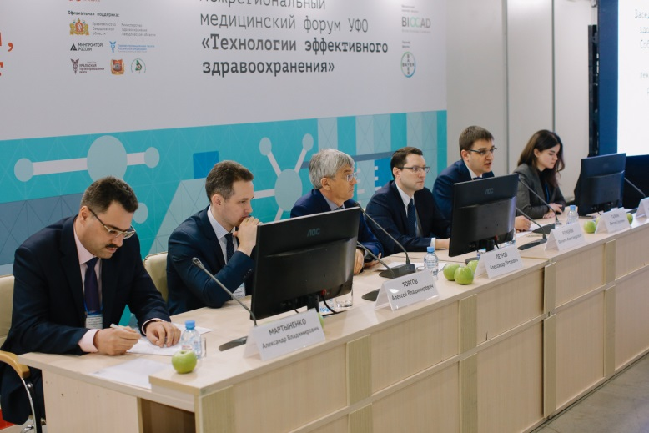
Уважаемые коллеги!
Уведомляем Вас о переносе сроков проведения 2-й международной специализированной выставки-форума «Здравоохранение Урала».
В связи со сложившейся общей эпидемиологической ситуацией в России и в мире, а также большой нагрузкой на систему здравоохранения в рамках борьбы с распространением коронавирусной инфекции, сроки проведения выставки-форума перенесены на 13-16 апреля 2021 года.
Новые сроки проведения проекта утверждены Министерством здравоохранения Свердловской области, поддержаны Правительством Свердловской области и согласованы с площадкой МВЦ «Екатеринбург-Экспо».
Учитывая приоритеты в сохранении здоровья населения, а также принимая во внимание интересы всех участников системы здравоохранения, считаем такое решение необходимым и оправданным.
Мы продолжаем работать, занимаемся формированием проекта и деловой программы. Уверены, что после стабилизации ситуации, интерес к выставкам медицинской тематики со стороны профессионального сообщества вырастет в разы.
Будем рады видеть вас в числе участников и гостей выставки! Желаем бодрости вам и вашему бизнесу!
С уважением, Команда выставки-форума «Здравоохранение Урала»

